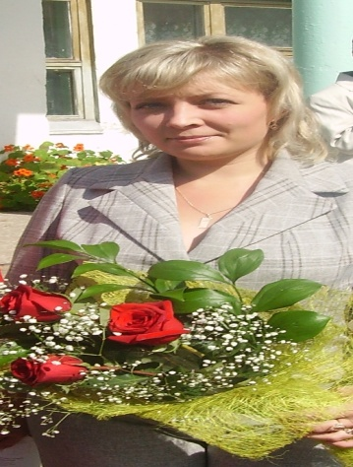
Дрючкова Наталия Викторовна

учитель информатики и ИКТ

Гимнастика для глаз и пальцев

при обучении информатики в начальной школе

Учеба – тяжелый, универсальный труд, который должен быть организован в оптимальном режиме сочетания умственной активности и разрядки, смены видов деятельности, учета индивидуальных особенностей учащихся.
Изучение предмета «Информатика и ИКТ» кроме учебника, ручки и тетради предусматривает использование компьютера, общаясь с которым, можно нанести гораздо больший вред здоровью растущему организму, чем на обычном уроке.
Учитывая требования здоровьесберегающих технологий, для сохранения здоровья учащихся и эффективной работы на уроке я, обязательно провожу динамические паузы, после объяснения нового материала.
Занятия детей на компьютере имеют большое значение не только для интеллектуального развития, но и для формирования хороших моторных навыков. Работая с любой компьютерной программой необходимо учиться управлять компьютером: нажимать пальцами на определенные клавиши, уметь обращаться с мышью. Это развивает мелкую мускулатуру руки и пальцев. На занятиях с использованием компьютеров у детей формируется тончайшая координация движения глаз и руки, что содействует становлению распределенного внимания и его хорошей переключаемости. Успешная работа с компьютером во многом зависит от сформированности зрительно-моторной координации.
Что должен сделать учитель информатики для обеспечения безопасного сотрудничества ребенка с компьютером?
В первую очередь это условия работы. Очень важно соблюдать температурный режим, грамотно оформить кабинет, подобрать удобную мебель.
В нашей школе кабинет информатики расположен на первом этаже, окнами он выходит на северо-запад, оборудован жалюзи. Компьютеры установлены в соответствии с нормами, исключая до минимума, воздействие электромагнитного излучения на ребенка. Стены светлых тонов. В кабинете всегда светло и свежо. Учащийся, заходя в такой кабинет, вне всяких сомнений, настраивается на творческую и плодотворную работу. Моей основной задачей становится развивать этот настрой, не давая ему угаснуть в течение урока.
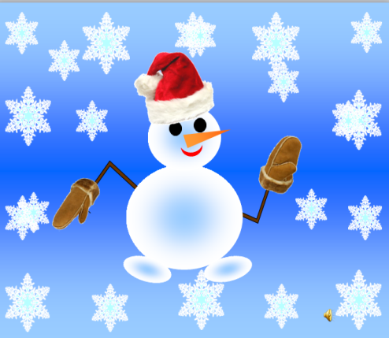
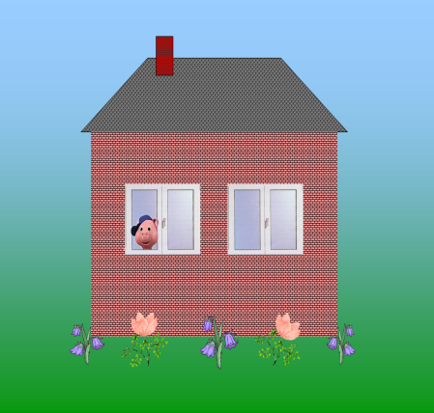
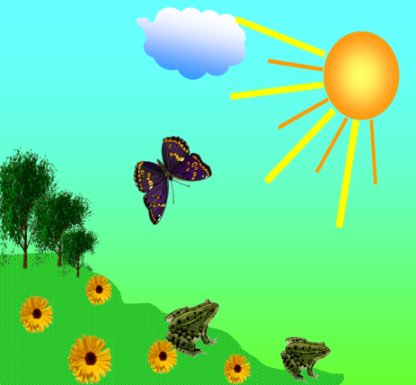
Для снятия зрительной нагрузки во время работы в тетради или за компьютером я рекомендую учащимся в течение всего урока, при первых симптомах усталости глаз, отводить взгляд вдаль на несколько секунд или на экран, где идет демонстрация электронной физминутки.

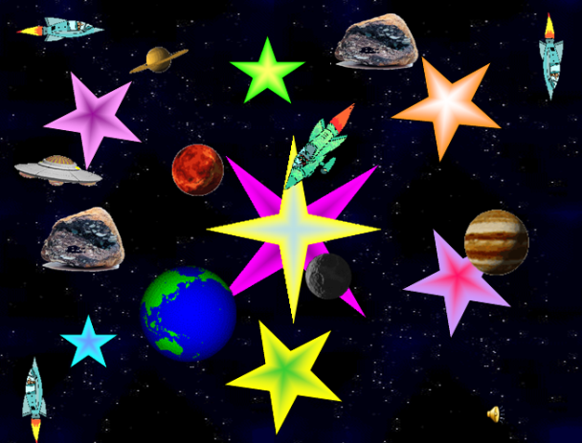

После нескольких уроков у них формируется устойчивая привычка, которая в дальнейшем поможет сберечь остроту зрения.
Очень интересным для ребят 3-4 классов бывает такой способ проведения отдыха: ребенок выходит к доске, и, имитируя робота, выполняет несколько несложных движений (как бы задает программу), а задача учеников повторить их. Получается забавно, ведь не каждому удается все запомнить. В итоге, даже выполняя физические упражнения, эмоциональность урока повышается.

Зарядка для глаз обязательно имеет свое место после окончания работы за компьютером, причем она проводиться, не всегда стандартно: на партах находятся не только инструкции по снятию утомления глаз, но и стереограммы. Дети обожают определять изображение, спрятанное на рисунке. На уроке начинает присутствовать элемент соперничества, в котором зарядка для глаз не воспринимается как серьезный этап урока. В интернете количество стереограмм не ограничено, да и программ для их создания предостаточно.
Для снятия зрительного напряжения проводится зрительная гимнастика. Даже при небольшой её продолжительности (1 мин), но регулярном проведении она является эффективным мероприятием профилактики утомления. Так при выполнении специальных упражнений обеспечивается периодическое переключение зрения с ближнего предмета на дальний, снимается напряжение с цилиарной мышцы глаза, регулирующей аккомодацию глаза, активизируются восстановительные процессы аккомодационного аппарата глаза, в результате чего функция зрения нормализуется. Зрительная гимнастика проводится в середине занятия с компьютером (одно упражнение) и после него (одно-два упражнения). Через 2–4 занятия упражнения рекомендуется менять.
Примерный комплекс упражнений для глаз
1. Закрыть глаза, сильно напрягая глазные мышцы, на счет 1–4, затем раскрыть глаза, расслабить мышцы глаз, посмотреть вдаль на счет 1–6. Повторить 4–5 раз.
2. Посмотреть на переносицу и задержать взор на счет 1–4. До усталости глаза не доводить. Затем открыть глаза, посмотреть даль на счет 1–6. Повторить 4–5 раз.
3. Не поворачивая головы посмотреть направо и зафиксировать взгляд на счет 1–4. Затем посмотреть вдаль прямо на счет 1–6. Аналогичным образом проводятся упражнения, но с фиксацией взгляда влево, вверх и вниз. Повторить 3–4 раза.
4. Перевести взгляд быстро по диагонали: направо вверх –налево вниз, потом прямо вдаль на счет 1–6; затем налево вверх – направо вниз потом прямо вдаль на счет 1–6. Повторить 4–5 раз.
Элементы пальчиковой гимнастики можно включать как до непосредственного занятия с компьютером, так и после. Из большого многообразия упражнений, описанных в специальной литературе, учитель может выбрать наиболее подходящие к данному уроку.
Упражнения для кистей рук учат напрягать и расслаблять мышцы, переключаться с одного движения на другое развивают умение сохранять положение пальцев некоторое время.
Моем руки (эффективно использовать после работы с клавиатурным тренажером)
1. «Моем руки»: ритмично потирать ладошки, имитируя мытье рук.
Ах, вода, вода, вода!
Будем чистыми всегда!
2. «Стряхиваем водичку с рук»: пальцы сжать в кулачок, затем с силой выпрямить пальчики, как бы стряхивая водичку.
Брызги – вправо, брызги – влево!
Мокрым стало наше тело!
3. «Вытираем руки»: энергичные движения имитируют поочередное вытирание каждой руки полотенцем.
Полотенчиком пушистым
Вытрем ручки очень быстро.
Кошечка
Вариант 1.
Две ладошки одновременно сжать в кулачки и поставить на стол, затем одновременно выпрямить пальчики и прижать ладони к столу. Повторить 3–5 раз.
Кулачок – ладошка.
Я иду, как кошка.
Вариант 2.
При выполнении упражнения руки располагаются на столе. Попеременная смена положений на счет «раз–два».
«Раз»: левая рука – кулачок, правая рука – ладошка.
«Два»: правая рука – кулачок, левая рука – ладошка.
Упражнения для пальцев условно статические
Пчела
Исходное положение. Выпрямить указательный палец, остальные пальцы рижать к ладони большим пальцем. Вращать указательным пальцем.
Жу-жу-жу, жу-жу-жу,
Над цветами я кружу!
Такое упражнение можно использовать параллельно с изучением клавиш клавиатуры:
Жу-жу-жу, жу-жу-жу,
Я над кнопкой Shift кружу! (Название кнопок можно менять по мере знакомства с их назначением)
Упражнения для пальцев динамические
Мы топали ( упражнение способствует формирования правильной постановке кисти и пальцев при работе с клавиатурой)
Исходное положение. Ударять по очереди каждым пальчиком по столу, как по клавишам, сопровождая движения пальцев ритмичным послоговым проговариванием скороговорки.
Мы то-па-ли, мы то-па-ли,
До то-по-ля до-то-па-ли,
До то-по-ля до-то-па-ли,
Чуть но-ги не от-то-па-ли.

Для профилактики зрительного и общего утомления при работе за компьютером необходимо проводить комплекс упражнений для глаз, которые выполнятся стоя или сидя, отвернувшись от экрана монитора, при ритмичном дыхании, с максимальной амплитудой движений глаз. Регулярное проведение зарядки для глаз и физкультминуток эффективно снижает зрительное и статическое напряжение.
Источники материалов:
- Психофизиологические особенности детей младшего школьного возраста и их учет при работе с компьютером: учеб. пособие для студ. пед. учеб. заведений/ В.Н. Могилева. - М.: Издательский центр "Академия", 2007.
- Пальчиковая гимнастика. Е.М. Косинова. М.:БИБЛИОТЕКА Ильи Резника ЭКСМО, 2004

